DOCUMENTAȚIA PROIECTULUI

Project Management App

STUDENȚI

Lungu Dragos

Moiseanu Rares-Marian

1. **Descriere proiect**

Acest proiect consta intr-o aplicatie care are ca scop ajutarea anumitor persoane intr-o mai buna organizare a proiectelor. Utilizatorii pot creea diferite board-uri organizate pe mai multe liste, in care pot fi adaugate mai multe iteme. La randul lor, itemele pot fi organizare in diferite checkclist-uri, pot corespunde anumitor label-uri, iar utilizatorii pot lasa comentarii la acestea. De altfel, utilizatorii pot adauga alti membrii la board-urile acestuia si ii pot da anumite permisiuni.

1. **Tehnologii folosite**

* Microsoft SQL Server Management - folosit pentru baza de date
* Visual Studio – IDE
* Twilio Send Grid – pentru API-ul de trimite a mail-urilor
* Postman – pentru testarea requesturilor
* Github – pentru sistemul de control al versiunilor

1. **Backend**

* Boards
  + Requesturi CRUD
  + Autorizare pe baza rolului de Admin care ofera acces la toate boardurile din aplicatie.
  + Request de adaugare a altor utilizatori
* ItemList
  + Requesturi CRUD
* Item
  + Requesturi CRUD
* Commentary
  + Requesturi CRUD
* Users
  + Requesturi CRUD
  + Inregistrare si logare
  + Confirmare pe baza unui cod trimis pe email
* Labels
  + Requesturi CRUD
  + Request care creeaza label-ul pe un anumit board
  + Request pentru add/remove de labels la diferite iteme, din lista de labels a respectivului board.
* Checklist
  + Requesturi CRUD
* CheckItem
  + Requesturi CRUD

1. **Arhitectura**
2. Baza de date

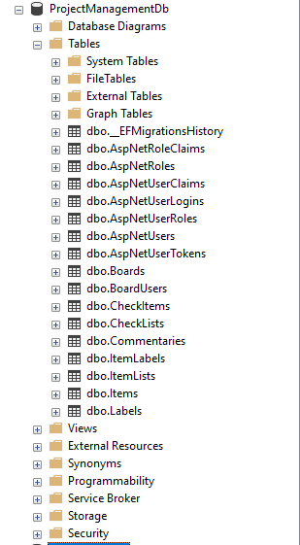

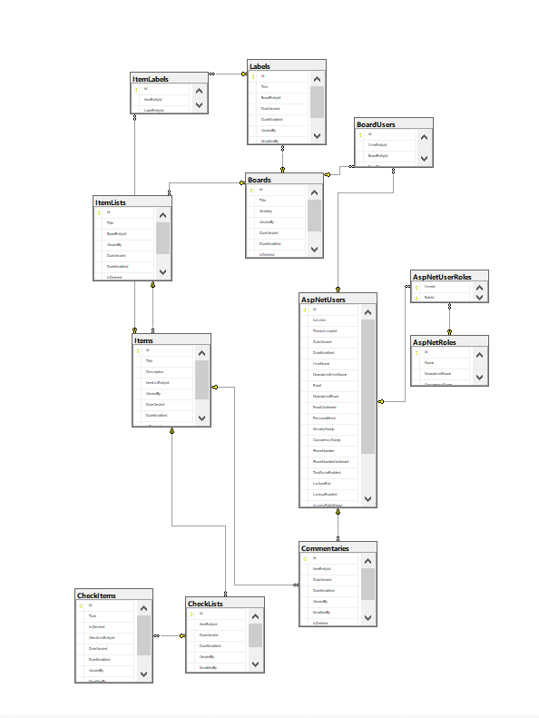

1. Entitati

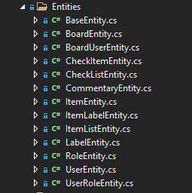

1. **Utilizare**

**-** Utilizatorii se inregistreaza prin intermediul unui email si a unei parole.

**-** Acestuia ii este trimis un cod pe email dat prin intermediul platformei SendGrid pe care trebuie sa il foloseasca pentru a isi confirma contul.

**-** Odata autentificat, utilizatorul poate realiza urmatoarele actiuni:

**-** poate modifica/creea/sterge board-uri

**-** poate adauga alti utilizatori la aceste board-uri

**-** poate modifica/creea/sterge liste la aceste board-uri

**-** poate modifica/creea/sterge iteme la liste

**-** poate modifica/creea/sterge labels specifice board-urilor

**-** poate adauga labels la diverse iteme

**-** poate adauga comentarii la diverse iteme

**-** poate modifica/creea/sterge un checklist per item

**-** poate modifica/creea/sterge checkitems la checklists

**-** Tipuri de utilizator

**-** admin: are acces la toate endpointurile

**-** member: are acces doar la entitatile creeate de acesta si endpointurile care nu necesita un nivel mai mare de autorizare.

**Bibliografie**

**-** [ASP.NET documentation | Microsoft Docs](https://docs.microsoft.com/en-us/aspnet/core/?view=aspnetcore-5.0)

**-** [Role-based authorization in ASP.NET Core | Microsoft Docs](https://docs.microsoft.com/en-us/aspnet/core/security/authorization/roles?view=aspnetcore-5.0)